

中华人民共和国出入境检验检疫行业标准

SN/T 0175—2010 代替 SN 0175—1992

进出口食品中弯曲菌的检测方法

Detection of Campylobacter spp.in food for import and export

2010-03-02发布

2010-09-16实施

中 华 人 民 共 和 国
国家质量监督检验检疫总局

发 布

SN/T 0175—2010

前 言

本标准代替 SN 0175-1992《出口食品中弯曲杆菌检验方法》。
本标准与 SN 0175—1992 相比，主要变化如下：
——修改和规范了“设备和材料”;
— 增加了蛋及蛋制品等产品的样品制备方法；
——修改及完善了增菌培养方法；
—增加了红嘴鸥弯曲菌等四种弯曲菌种及亚种的生化图谱；
— 增 加 了 API 鉴定试验；
——增加了选择性培养基改良 CCDA 培养基。
本标准的附录 A 为规范性附录。
本标准由国家认证认可监督管理委员会提出并归口。
本标准起草单位：中华人民共和国湖南出入境检验检疫局，中华人民共和国中山出入境检验检疫
局，中华人民共和国广东出入境检验检疫局，中华人民共和国江苏出入境检验检疫局。
本标准主要起草人：朱金国、莫瑾、蒋原、伍朝晖、唐连飞、朱中武、许龙岩、王志强、祝长青。
本标准所代替标准的历次版本发布情况为：
——SN 0175—1992。

SN/T 0175—2010

进出口食品中弯曲菌的检测方法

1 范围
本标准规定了进出口食品中弯曲菌的检测方法。
本标准适用于进出口食品中弯曲菌的检测。

2 规范性引用文件

下列文件中的条款通过本标准的引用而成为本标准的条款。凡是注日期的引用文件，其随后所有 的修改单(不包括勘误的内容)或修订版均不适用于本标准，然而，鼓励根据本标准达成协议的各方研究
是否可使用这些文件的最新版本。凡是不注日期的引用文件，其最新版本适用于本标准。
GB19489 实验室 生物安全通用要求

3 设备和材料

3.1 微需氧条件及相关设备：最佳微需氧条件为5%氧气、10%二氧化碳和85%氮气，选择合适大小的
厌氧罐、密封效果好的密封盒中，或其他能保持微需氧条件的设备中放入微需氧产气袋(如：OXIOD公
司生产 BR0060A 或者 CN0035A 及同类型产品1),也可在微需氧恒温工作站中进行培养。
3.2 离心机：≤20000g。
3.3 灭菌离心瓶：250 mL。
3.4 具过滤网的无菌均质袋。
3.5 相差显微镜、暗视野显微镜或光学显微镜16×,100×。
3.6 载玻片和盖玻片。
3.7 恒温培养箱：25℃±1℃bo℃±1Jc,3b℃±1℃ 以及42 ℃ H 1 ℃。
3.8 灭菌培养皿：直径90 mm|
3.9 乙酸铅条。
3.10 麦氏单位标准浊度。
3.11 均质器：4000g～8000g。

4 培养基和试剂

4.1 培养基
4.1.1 Bolton 增菌肉汤：见第 A.1 章。
4.1.2 0.1%蛋白胨水：见 A.1.4。
4.1.3 弯曲菌分离培养基：见第 A.2 章。
4.1.4 改良 Skirrow 氏培养基：见 A.2.2。
4.1.5 改良 CCDA 培养基：见 A.2.1。
4.1.6 哥伦比亚血琼脂平板：见第A.3 章。
4.1.7 用于生化鉴定的改良半固体培养基：见第 A.4 章。 4.1.7.1 中性红。
4.1.7.2 甘氨酸。
4.1.7.3 半胱氨酸-HCl。

1)给出这一信息是为了方便本标准的使用者，如果其他等效产品具有相同的效果，则可使用这些等效产品。

SN/T 0175—2010
三糖铁反应试验
革兰氏染色
温度耐受试验
.
0
1 % 甘 氨 酸 生 长 试 验

4.1.7.4 硝酸钾。
4.1.8 三糖铁琼脂斜面：见第 A.5 章。
4.1.9 改良O-F 葡萄糖培养基：见第 A.6 章。
4.1.10 半固体储存培养基：见第 A.7 章。
4.1.11 冷冻培养基：见第A.8 章。

4.2 试剂
4.2.1 马尿酸盐和茚三酮反应试剂：见第 A.9 章。
4.2.2 萘啶酮酸和头孢菌素钠：见第A.1 章。
4.2.3 3%过氧化氢。
4.2.4 冻融马(羊)血。
4.2.5 氧化酶试剂：见第 A.10 章。
4.2.6 革兰氏染色试剂：见第 A.11 章。
4.2.7 硝酸盐检测试剂 A 和 B:见第 A.12 章。
4.2.8 APICAMPY 鉴定条。 5 检测程序

弯曲菌检测程序见图1。

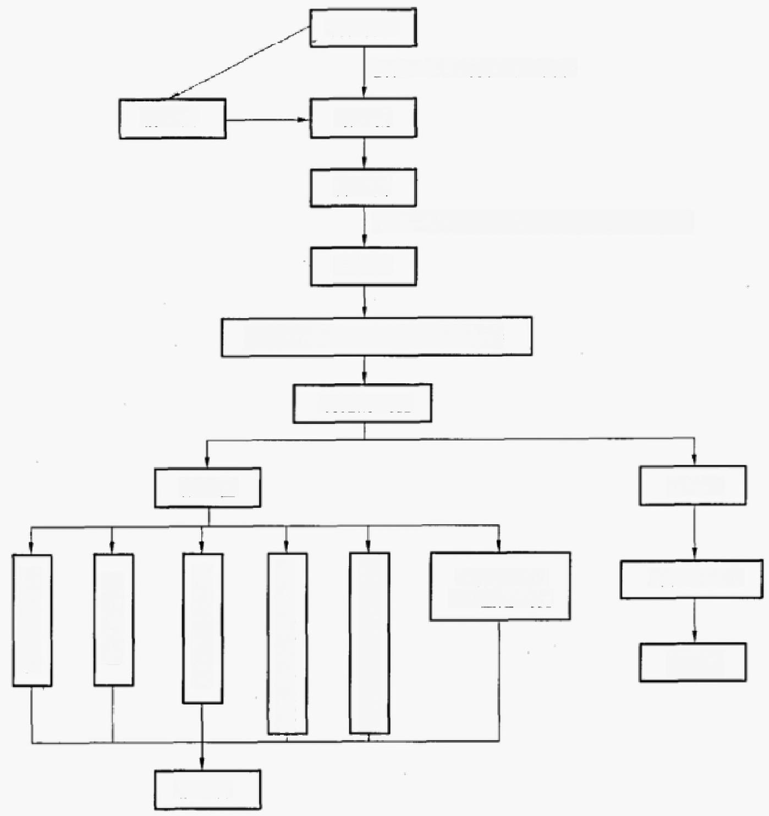
前增菌

制备样品
接种Bolton肉汤(微需氧)
增 菌

分 离
接种Skirrow和改良CCDA平板(微需氧)
镜 检

哥伦比亚血平板(微需氧)培养

氧化酶试验

阳 性 阴 性

Co
cn
%
氯
化
钠
生
长
试
验

生化试验或
API鉴定试验

弯曲菌阴性

报 告

报 告

图 1 弯曲菌检测程序图

SN/T 0175—2010

6 样品的运送和保存
在样品的运送及保存过程中不要将样品冷冻，应在4℃±2℃温度条件下保存并尽快进行检测，同
时注意不使样品干燥。
注：弯曲菌在低温下存活时间较长，但是冷冻状态下可能导致该菌的死亡。

7 样品制备

7.1 总则
所有样品的制备均应在无菌条件下操作，制样过程应尽快完成。
当存在大量其他菌群时，应使用样品的最初制备液以及1:10的 Bolton增菌肉汤稀释液进行增菌
培养。

7.2 龙虾仁和蟹爪
称取50 g～100g 放入灭菌袋中，置于具过滤衬套的无菌均质袋中，再添入100 mL Bolton 增菌肉 汤，轻柔振荡5 min 后，静置5 min 。取出过滤衬套，滤干内容物，滤液放入培养袋或培养瓶中。若无过
滤衬套，也可用灭菌纱布过滤。

7.3 净膛畜体或难以分割成25 g 的样品
适量样品放入无菌均质袋中，加入200mL0.1% 蛋白胨水。均质2min～3 min,通过灭菌纱布过 滤至250mL 的离心瓶中。16000g 离心15min 。弃去上清液，用10 mL0.1% 的蛋白胨水悬浮沉淀。
吸取3 mL 于100 mL Bolton 增菌肉汤中。

7.4 液态蛋黄或全蛋混合物
将同一批两个样本混合制成混合样，每个样本25 g 。称取25 g 混合样品于100 mL Bolton 增菌肉 汤中。轻轻搅拌之后，再移取25 mL 于另一瓶100mL Bolton增菌肉汤中。分别制成两种稀释度的增
菌液。

7.5 贝类(已去壳)
取100g～200g 样品，放入灭菌搅拌机或其他合适的灭菌容器中混匀。将25 g 样品混合物放入 500mL 培养瓶中，加入225 mL Bolton 增菌肉汤，充分混匀。取混匀后液体25 mL 至另一瓶225 mL
Bolton 增菌肉汤中。制成1:10和1:100的增菌液。
在厌氧罐培养时，培养瓶或培养袋中增菌液的量应减少到125 mL, 宜将增菌液分装成两份，
7.6 水
取 2 L~4L 水样，若样品为添加过次氯酸钠等消毒剂的含氯水样时，应于每1 L 水样加入5 mL
1 mol/L灭菌的硫代硫酸钠。
根据样品量选择各种直径大小的0.45μm无菌滤膜过滤样品。过滤后滤膜放入100 mL Bolton增
菌肉汤中，操作过程中应保持滤膜湿润。

7.7 擦拭药签
将药签放入装有10mL Bolton 增菌肉汤的50 mL 锥形烧瓶中，折断并弃去接触手棍子部分。重新
盖上盖子，不要盖紧。将烧瓶放入厌氧罐中。

7.8 牛奶、冷冻乳制品

7.8.1 鲜牛奶
样品收集时，如果样品pH 低于7.6,应用灭菌的碳酸钠(Na₂CO₃) 溶液调节样品pH 到7.2±0.2, 并立即送往实验室，再测试 pH, 调节到7.5±0.2。称取50g 样品，20000g 离心20min, 弃上清液。用
10 mL Bolton增菌肉汤溶解沉淀，再吸取至90 mL Bolton 增菌肉汤中，

7.8.2 冰淇淋和其他乳制品
冰淇淋以及其他冷冻乳制品应先融化，称量时尽可能除去糖块或其他固体成分，同7.8.1步骤，

SN/T 0175—2010

7.8.3 奶酩
称取50 g 放入具过滤衬套的均质袋中，加入50mL0.1% 蛋白胨水，均质器8000g～10000g 均质 30 s。移开过滤衬套，排出液体5 s 。将滤液进行离心，如同7.8.1中鲜牛奶的离心操作，将沉淀溶于 Bolton 增菌肉汤中。

7.9 其他食品
称取25 g 样品(如果是水果或蔬菜取50 g) 置于具过滤衬套的无菌均质袋中，再添入100 mL Bolton 增菌肉汤，轻柔振荡5min 后，静置5 min 。取出过滤衬套，滤干内容物，滤液放入培养袋或培养 瓶中。若无过滤衬套，可用灭菌纱布过滤。

7.10 前增菌和增菌

7.10.1 增菌条件
所有增菌过程均应在微需氧条件下进行。

7.10.2 前增菌

7.10.2.1 4 h 前增菌
对生产或加工时间为10d 之内的样品，或为乳制品的样品，将其放入36℃±1℃培养箱中前增菌
4 h。

7.10.2.2 5 h 前增菌
对冷冻时间超过10 d 的样品以发为水样和贝壳类的样品，使用5h 前增菌法。30℃±1℃培养
3 h后转移到36℃±1℃培养2 h。

7.10.3 增菌
前增菌后，再放入42 ℃±1℃培养，培养24-h≈48.h, 贝壳样品要培养48 h。如需同时检测胎儿弯
曲菌，制样时可设置重复，增菌温度保持在36℃±1℃培养52-h.

8 分离、鉴定及确证

8.1 分离培养
所有培养过程均应在微需氧条件下进行，同时设置阳性对照菌株和阴性对照菌株作为质控菌株，
分别挑取培养24h 和48 h 的增菌液划线接种于表面晾干的改良CCDA 或改良 Skirrow 氏平板 上，最好同时接种两种平板；同时将增菌液使用0.1%的蛋白胨水稀释100倍，划线接种于上述平板培
养基中。贝类、鸡蛋或者其他的已经进行了稀释增菌的培养液则直接接种增菌液。
接种后的平板倒置于42 ℃±1℃培养24 h～48,h。24h 观察生长情况。若检验胎儿弯曲菌应于
37 ℃培养48 h～72 h。
弯曲菌菌落在改良 CCDA 平板上呈现两种形态；
a) 第一种：弯曲菌菌落为粘稠、突起、边缘光滑、较规则的白色圆形菌落；
b) 第二种：弯曲菌菌落为粘稠、扁平透明、沿接种线向外扩散、边缘光滑、不规则的透明至半透明
或白色菌落。
在 Skirrow 氏平板上生长呈现透明、白色或者棕黄色(可能呈浅红色)突起，边缘不整齐，有时沿接 种线向外扩散的菌落。
每个平板选取3个～5个生长典型或疑似菌落制湿片观察。

8.2 初步鉴定

8.2.1 形态观察
对生长典型或疑似菌落涂湿片进行形态观察并重新接种哥伦比亚血琼脂平板微需氧环境下 42℃±1℃(胎儿弯曲菌36℃±1 ℃)培养24 h～48 h,进行氧化酶试验、革兰氏染色试验等其他生化
试验。
可使用暗视野显微镜、相差显微镜进行观察，也可将湿片进行结晶紫染色后使用光学显微镜进行观

SN/T 0175—2010

察。弯曲菌的细胞应为弯曲状、长1.5 mm～5 mm、常连成长短不一的类似锯齿状的链状结构。大部分 刚从平板上接种的菌细胞具有运动性，并且呈螺旋状运动，不过也有将近10%的菌不具有运动性。较
老的菌落细胞运动性降低并呈球状。

8.2.2 氧化酶试验
用铂丝接种环选取血平板上生长的菌落进行氧化酶试验，所有的弯曲菌均应呈现氧化酶阳性结果。
注：改良 CCDA平板上生长的弯曲菌菌落进行氧化酶试验，可能会出现假阴性结果。

8.2.3 革兰氏染色
挑取血平板上的生长菌落进行革兰氏染色，使用0.5%石炭酸品红作为复染剂。弯曲菌为革兰氏
染色阴性菌。

8.3 确定鉴定

8.3.1 过氧化氢酶试验
挑取血平板上的生长菌落于清净载玻片上，滴加一滴3%的过氧化氢溶液，30 s 内产生气泡者为
阳性。
注意：挑取菌落时不要挑到培养基琼脂。

8.3.2 三糖铁(TSI) 高层斜面反应
挑取血平板上菌落3个～5个穿刺并划线接种 TSI高层斜面。微需氧环境下35 ℃~37 ℃培养 3 d.80%的大肠弯曲菌和少量的红嘴鸥弯曲菌在斜面下层产硫化氢；空肠弯曲菌不产硫化氢。所有的
弯曲菌均产碱。

8.3.3 应用稀释培养物进行的试验

8.3.3.1 试验前准备
挑取生长菌落接种至5 mL0.1% 的蛋白胨水混合均匀，调节菌浓度至1个麦氏单位标准浊度。使
用该菌液进行以下8.3.3.2～8.3.3.]试驿。

8.3.3.2 温度耐受试验
划线接种稀释培养物至血平板上，接种三个平板。于25 ℃、35℃~37 ℃和42 ℃下微需氧环境培
养 3 d 。有菌落生长表明耐温阳性。

8.3.3.3 改良半固体培养基中生长情况
在添加有以下生化试剂培养基表面接种0.1 mL 菌悬液，微需氧下36 ℃±1 ℃培养3 d,硝酸盐培
养基培养5 d。若有生长，应是仗在培养基表面以下形成狭霍条带状生长，反应情况如下：
a) 1% 甘氨酸：有菌落生长为阳性；
b) 3.5% 氯化钠：有菌落生长义阳性；
c) 半胱氨酸产硫化氢；接种半胱氨酸培养基，并在培养基上方悬挂一根乙酸铅条，不要盖紧盖子，
乙酸铅条若出现黑色或微弱的黑色为阳性反应；
d) 硝酸盐还原试验：培养5 d 后向培养基中加入硝酸盐试剂A 和 B,呈现红色为阳性反应。

8.3.3.4 抗生素抑制试验
将已制备的菌液涂布接种哥伦比亚血琼脂平板。并在同一平板中不同位置(分两边)各放置一片分 别浸有萘啶酮酸和先锋霉素溶液的5 mm～6 mm 直径的药纸片。微需氧环境下36 ℃±1 ℃培养
24 h～48 h。纸片边缘只要未有菌落生长，说明对该抗生素敏感。

8.3.3.5 葡萄糖利用试验
以上内容仅为本文档的试下载部分，为可阅读页数的一半内容。如要下载或阅读全文，请访问：https://d.book118.com/757116041104006052

